|  |
| --- |
| ASSURMER |
| Nassim **BENBOUHAMOU**  Ismaël **BAHRI**  Stephen **BAGASSIEN** |



Comment créer un ticket ?

**Procédure création d’un ticket**

1. Connectez-vous à votre compte GLPI en utilisant votre nom d’utilisateur et votre mot de passe.
2. Une fois que vous êtes connecté, Cliquez sur l’option « Créer un ticket » sur le bandeau de gauche, afin d’ouvrir le formulaire de création de ticket.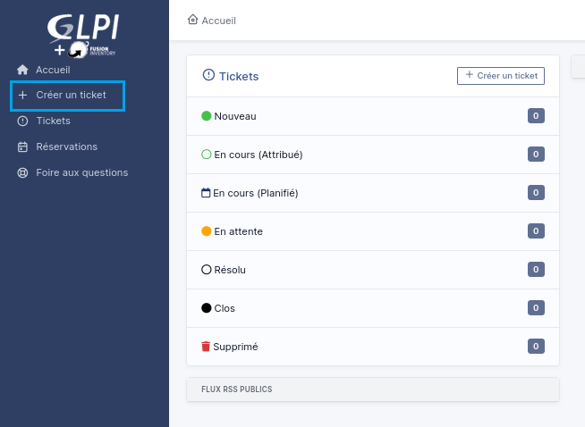
3. 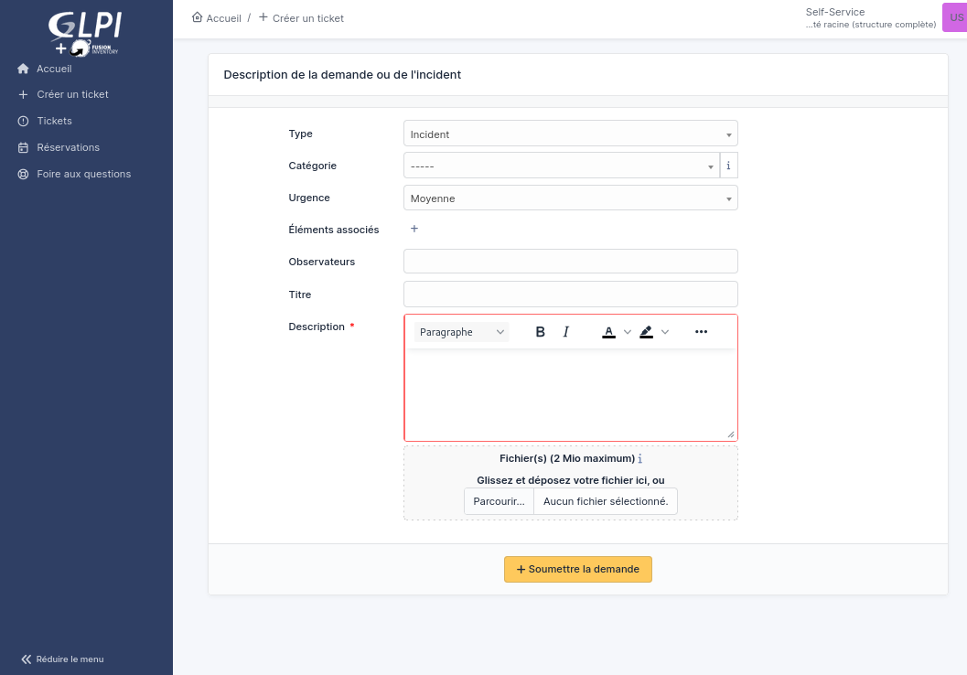Sur le formulaire rentrez le type de tickets, la catégorie, l’urgence, l’organisateur du ticket, le titre de votre demande ainsi qu’une description du problème (assurez-vous de fournir autant de détails possible).

Si des images du problème vous semblent nécessaire, vous pouvez inclure des pièces jointes.

Une fois le formulaire rempli, appuyez sur « soumettre » vous recevez alors un numéro de demande

1. Une image contenant texte

   Description générée automatiquementVérifiez l’état de votre ticket en cliquant sur « Tickets » sur la page d’accueil puis sur le titre de votre demande.

Vous apercevrais ici l’avancement de votre ticket ainsi que les réponses des informaticiens.

